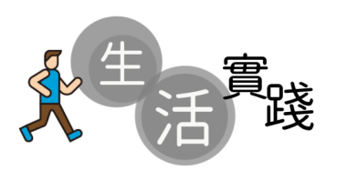**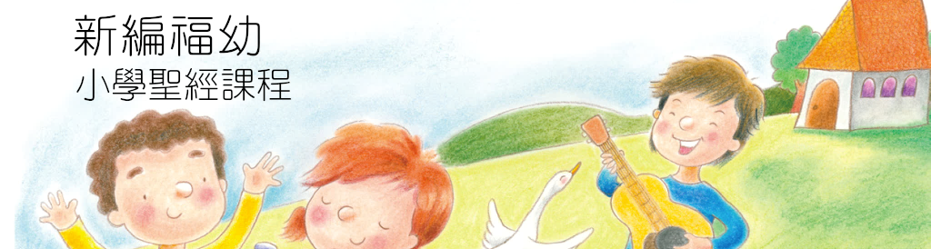鐵柱磨成針!**

**2下第2課**

**生活實踐：閱讀詩人李白有關順服和恆心的故事「鐵柱磨成針」，思考討論問題，  
學習作順服的人。**

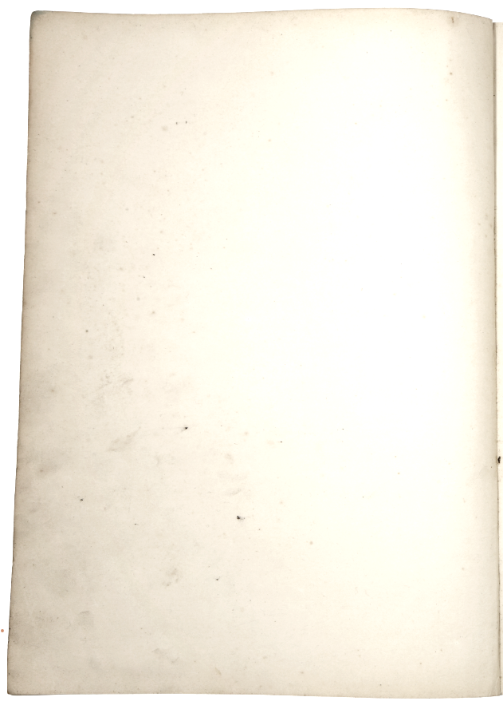**「李白．老婆婆．鐵柱磨成針」的故事……**

原來，唐代著名詩人李白小時候雖然天資聰穎，但卻不喜歡讀書，整天只顧着到處玩耍。

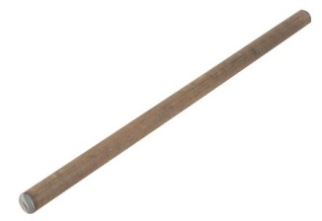有一天，李白又丟下書本溜出去遊玩。他經過一條小河的旁邊，除了聽見流水的聲音外，還傳來金屬磨擦和碰撞的聲音。他好奇過去一看，看見一名老婆婆正坐在河邊，拿着一枝粗鐵杆，專心地磨着。

李白好奇地問：「老婆婆你在幹甚麼呢?」

老婆婆答道：「我在磨繡花針呢。」

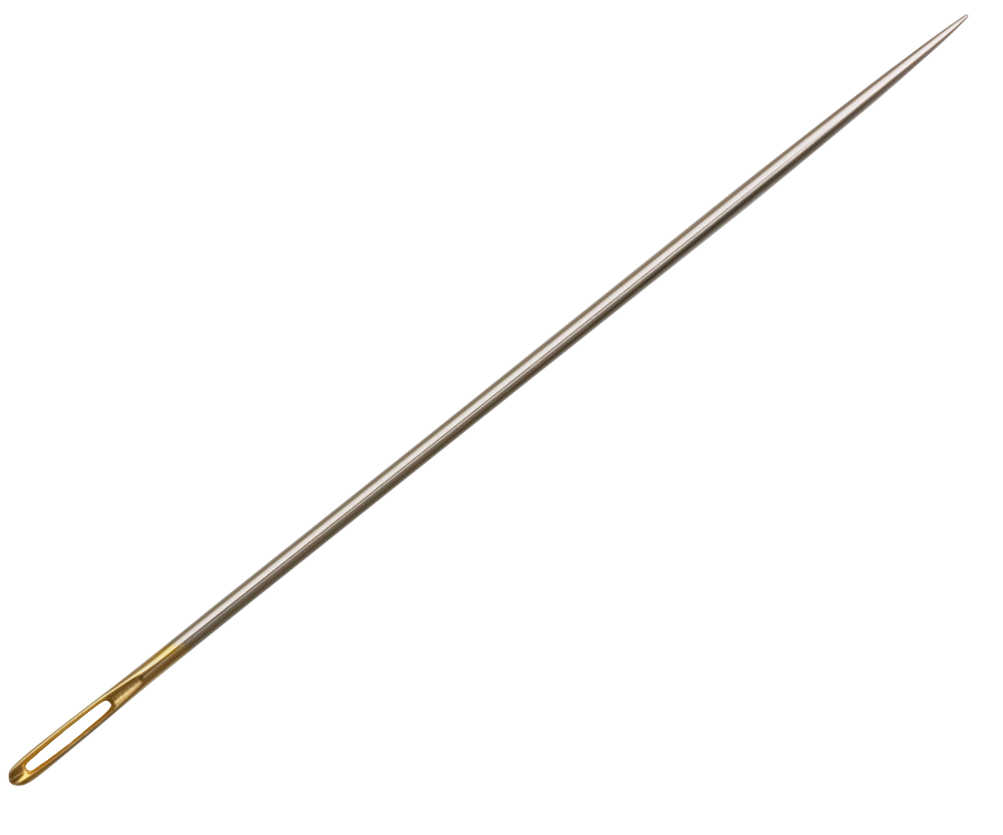

李白聽見便大感不解，說道：「鐵杆這麼粗，怎樣能夠磨成幼幼的繡花針呢 ?」老婆婆笑着回答李白：「年輕人，只要功夫深，鐵柱磨成針。」

聽見婆婆的回答，李白大受啟發，頓悟到做事有恆心，便能夠成就看似不可能的事，他以後果真努力學習，最後成為一位偉大的詩人！

**想想看……**

1. 你曾否聽見長輩給你難以理解的教導，就像李白最初聽見婆婆要將鐵杆磨成針那樣？

2. 你可曾試過細心思索長輩的教訓後，領略到其中的道理？你學到些甚麼？

3. 長輩給我們的教導，很多時都是出於長輩關心我們，為我們着想，有些教導是出於長輩累積下來的歷練或生活智慧，我們該仔細思量，學習分辨如何聽從他們的教導。